Sērijveida dzīvokļi, 2026. gada 1. maijs

2026. gada aprīlī Rīgas mikrorajonos sērijveida dzīvokļu cenās bija vērojams cenu palielinājums – mēneša laikā sērijveida dzīvokļu vidējā cena palielinājās par 2,1 %, pieaugot līdz 947 EUR/m².

Sērijveida dzīvokļu cenu izmaiņas kopš 2026. gada sākuma, %

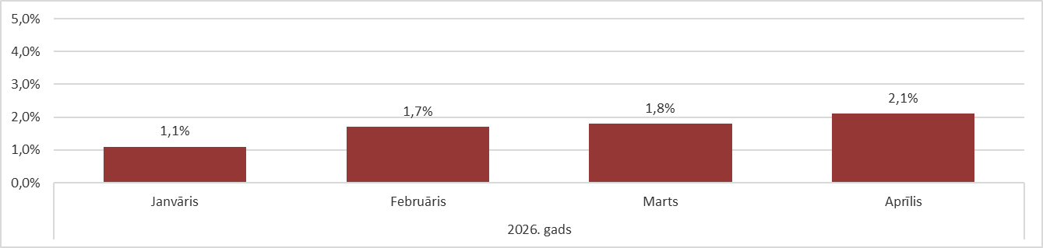

Avots: ARCO REAL ESTATE

Sērijveida dzīvokļu vidējā cena pirmo reizi pārsniedza 2009. gada janvāra rādītāju (934 EUR/m²). Aprīlī konstatētais vidējās cenas pieaugums ir augstākais mēneša pieaugums pēdējo gadu laikā. Kopumā dzīvokļu cenas kopš 2026. gada sākuma pieauga par vidēji 7 %. Cenu pieauguma iemesls joprojām bija mazais dzīvokļu piedāvājums visos Rīgas mikrorajonos. Tajā pašā laikā dzīvokļu piedāvājums aprīlī turpināja palielināties.

Dzīvokļu piedāvājumu skaits palielinājās kopš gada sākuma, tomēr tas joprojām bija būtiski zemāks nekā 2025. gada aprīlī, kad Rīgas lielākajos mikrorajonos piedāvājumā bija ap 1600 dzīvokļiem.

Rīgas lielāko mikrorajonu dzīvokļu piedāvājuma dinamika

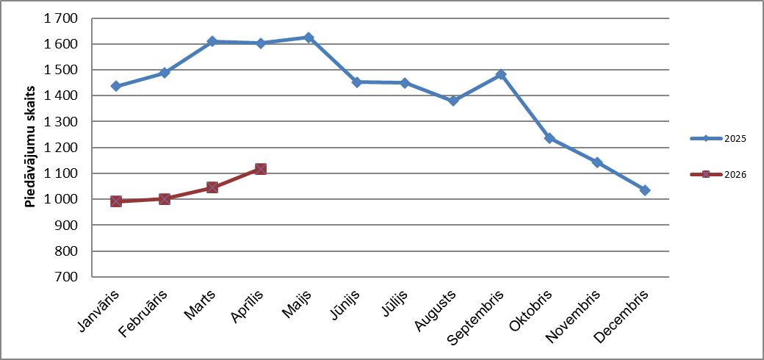

Avots: ARCO REAL ESTATE

Rīgas lielākajos mikrorajonos kopš 2026. gada sākuma dzīvokļu cenas palielinājās par 4-9 %. Lielākās cenu izmaiņas tika novērotas Imantā, kur tās šogad palielinājās par 9 %. Arī Āgenskalnā, Purvciemā un Pļavniekos šogad sērijveida dzīvokļu cenu pieaugums bija salīdzinoši lielāks nekā citos mikrorajonos – cenas vidēji palielinājās par 8 %. Pārējos Rīgas mikrorajonos cenu izmaiņas šogad nepārsniedza 7 %. Viszemākās cenu izmaiņas bija vērojamas cenu ziņā lētākajā mikrorajonā – Bolderājā.

Dzīvokļu cenu izmaiņas Rīgas lielākajos mikrorajonos kopš 2026. gada 1. janvāra, %

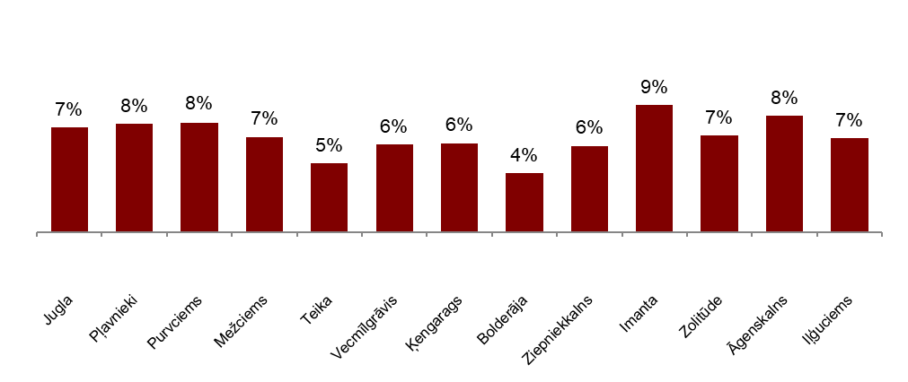

Avots: ARCO REAL ESTATE

Aprīlī sērijveida dzīvokļu vidējā cena palielinājās līdz 947 EUR/m². Cenas bija par vidēji 42 % zemākas nekā 2007. gada 1. jūlijā, kad neremontēta sērijveida dzīvokļa vidējā cena sasniedza visu laiku augstāko atzīmi – 1 620 EUR/m².

Rīgas lielāko mikrorajonu sērijveida dzīvokļu vidējās cenas dinamika, EUR/m²

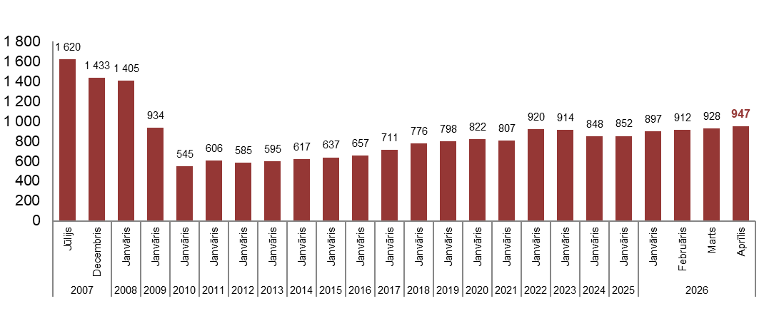
Avots: ARCO REAL ESTATE

Rīgas mikrorajonu sērijveida dzīvokļu cenu izmaiņas, %

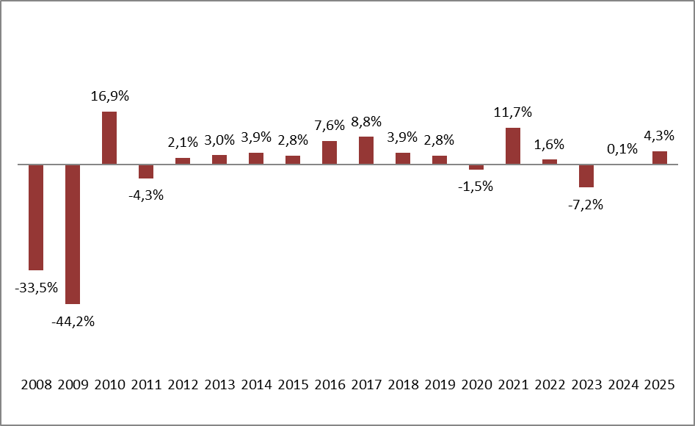

Avots: ARCO REAL ESTATE

Sērijveida dzīvokļu viena kvadrātmetra vidējā cena aprīlī palielinājās vienas istabas dzīvokļiem (+2,5 %), divu istabu dzīvokļiem (+2,2 %), trīs istabu dzīvokļiem (+2,1 %) un četru istabu dzīvokļiem (+1,1 %). Kopš šī gada sākuma visvairāk palielinājās divu istabu dzīvokļu cena (+7,7 %).

Sērijveida dzīvokļu vidējās cenas Rīgas mikrorajonos dalījumā pēc istabu skaita, EUR/m²

Avots: ARCO REAL ESTATE

Salīdzinot ar iepriekšējo mēnesi, aprīlī dzīvokļu piedāvājums Rīgā palielinājās par 4 %, savukārt “ARCO REAL ESTATE” analizētajos Rīgas lielākajos mikrorajonos tas pieauga par 7 %. Salīdzinot ar 2025. gada aprīli, dzīvokļu piedāvājums kopumā bija mazāks: kopējais dzīvokļu piedāvājumu skaits bija mazāks par 22 %, bet lielāko mikrorajonu dzīvokļu piedāvājums bija par 30 % mazāks.

Dzīvokļu piedāvājuma dinamika Rīgā

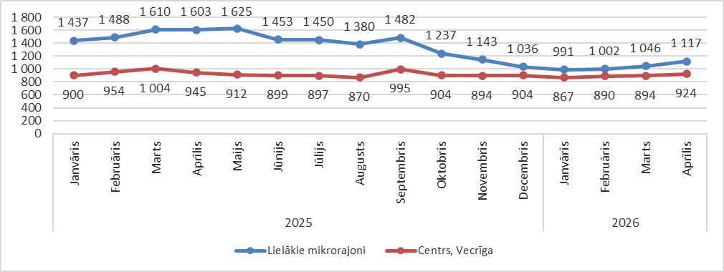

Avots: ARCO REAL ESTATE

Apkopojot dzīvokļu piedāvājumu skaitu Rīgas mikrorajonos, var secināt, ka vislielākais piedāvājumu skaits aprīlī joprojām bija Āgenskalnā, savukārt vismazākais – Bolderājā.

Dzīvokļu piedāvājumu skaits Rīgā 2026. gada aprīļa beigās

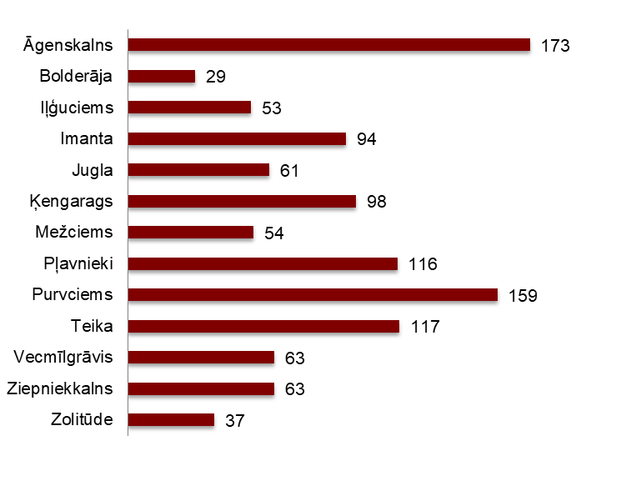

Avots: ARCO REAL ESTATE

Aprīlī Rīgas lielākajos mikrorajonos dzīvokļu piedāvājumu skaits gan palielinājās, gan samazinājās. Tomēr kopumā piedāvājumu skaits bija augstāks nekā mēnesi iepriekš. Visvairāk piedāvājumu skaits aprīlī palielinājās Ķengaragā (+34 %). Dzīvokļu piedāvājumu skaits aprīlī visvairāk samazinājās Bolderājā (-15 %).

Aprīlī, analizējot piedāvājumu skaitu proporcionāli mikrorajona lielumam, proti, pēc iedzīvotāju skaita, vislielākais piedāvājums konstatēts Āgenskalnā. Savukārt Zolitūdē piedāvājumu skaits bija proporcionāli vismazākais.

Dzīvokļu piedāvājums proporcionāli Rīgas mikrorajonu lielumam 2026. gada aprīlī

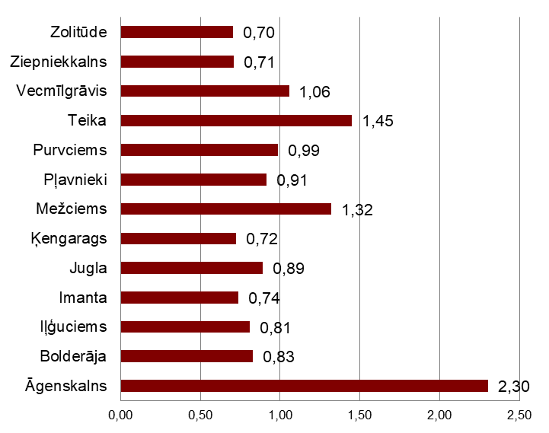

Avots: ARCO REAL ESTATE

Aprīlī Rīgas mikrorajonos sērijveida dzīvokļu cenās varēja novērot izmaiņas. Visos Rīgas lielākajos mikrorajonos varēja novērot dzīvokļu vidējās cenas palielinājumu. Lielākais vidējās cenas pieaugums konstatēts Āgenskalnā, kur cenas mēneša laikā pieauga par 3 %. Aprīlī vismazākais dzīvokļu cenu pieaugums fiksēts Ziepniekkalnā.

Sērijveida dzīvokļu kvadrātmetra vidējās cenas izmaiņas Rīgas mikrorajonos, %

Avots: ARCO REAL ESTATE

Salīdzinot ar 2026. gada sākumu, 2026. gada aprīlī visos Rīgas lielākajos mikrorajonos sērijveida dzīvokļu cenas bija augstākas. Augstākā dzīvokļu kvadrātmetra vidējā cena bija Teikā, bet viszemākā joprojām Bolderājā.

Sērijveida dzīvokļu vidējās cenas Rīgas mikrorajonos, EUR/m²

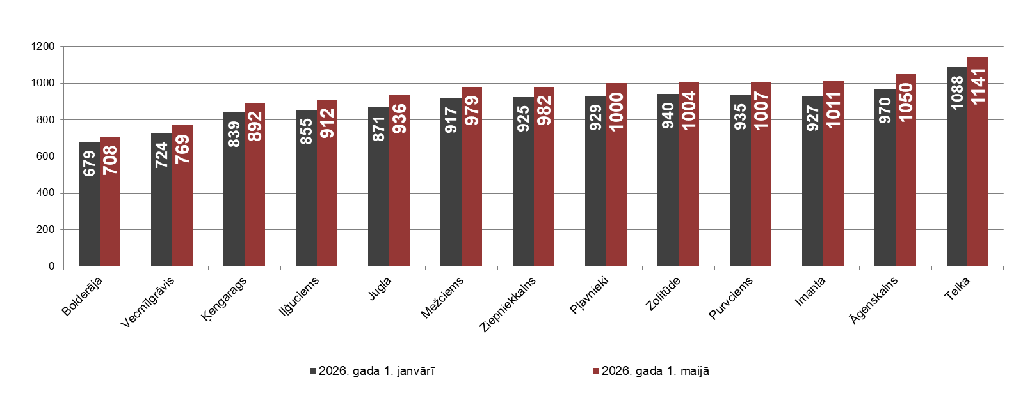

Avots: ARCO REAL ESTATE

Sērijveida dzīvokļu augstākās cenas aprīlī saglabājās Teikā, kur kvadrātmetra vidējā cena pieauga līdz 1 141 EUR/m². Viena kvadrātmetra zemākā vidējā cena aprīlī novērota Bolderājā – 708 EUR/m², kas arī palielinājās salīdzinājumā ar iepriekšējo mēnesi.

Sērijveida dzīvokļu vidējās cenas Rīgas mikrorajonos 2026. gada 1. maijā, EUR/m²

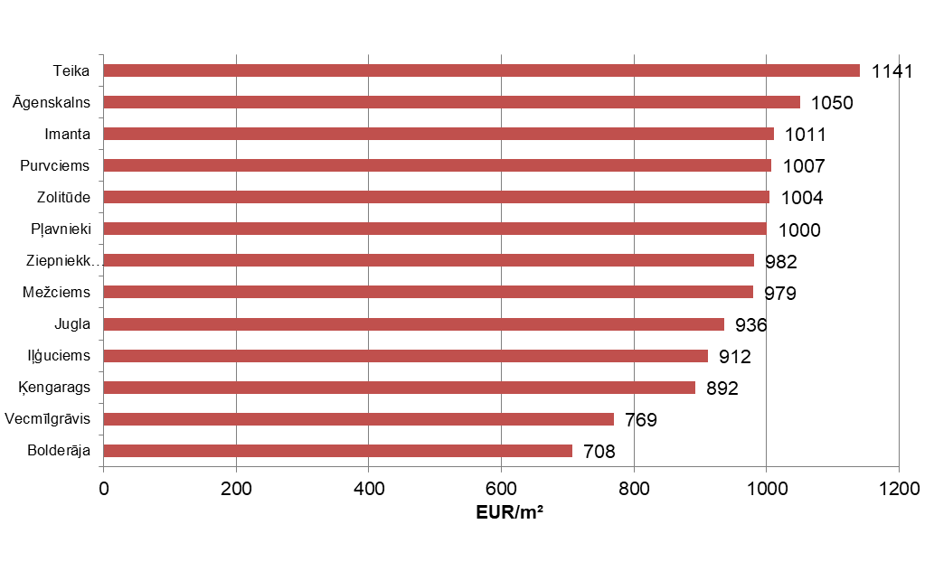

Avots: ARCO REAL ESTATE

Aprīlī visdārgākie dzīvokļi saglabājās 119. un 104. sērijas mājās, kurās cenas divistabu dzīvokļiem apmierinošā stāvoklī bija robežās no 56 000 līdz 59 000 eiro atkarībā no atrašanās vietas. Savukārt vislētākās bija lietuviešu projekta mājas, kur divistabu dzīvokļu cenu amplitūda bija no 33 000 līdz 47 000 eiro, un Hruščova laika mājas, kurās cenas divistabu dzīvokļiem bija robežās no 31 000 līdz 49 000 eiro atkarībā no mikrorajona.

Rīgas mikrorajonu dzīvokļu cenas 2026. gada aprīlī dalījumā pēc sērijām (divistabu dzīvokļiem), EUR

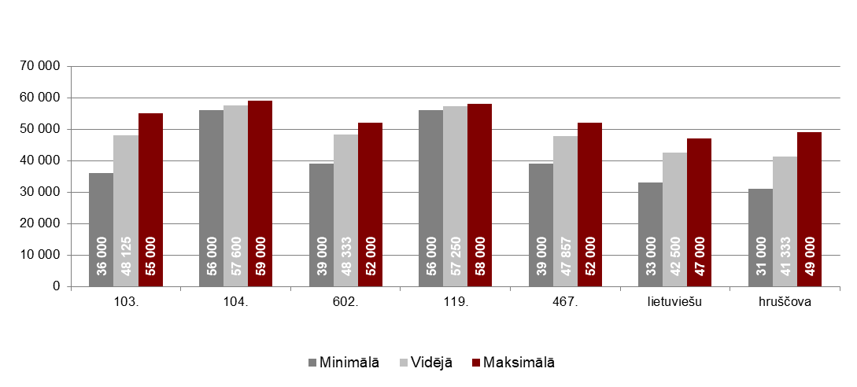

Avots: ARCO REAL ESTATE

Dzīvokļu tirgus Rīgas apkārtnē

Ogre

2026. gada aprīlī sērijveida dzīvokļu cenas Ogrē palielinājās par 1,5 %. Dzīvokļu viena kvadrātmetra vidējā cena sasniedza 939 EUR/m². Dzīvokļu cenas Ogrē aprīlī bija par 6 % augstākas nekā 2026. gada sākumā.

Sērijveida dzīvokļu vidējās cenas dinamika Ogrē, EUR/m²

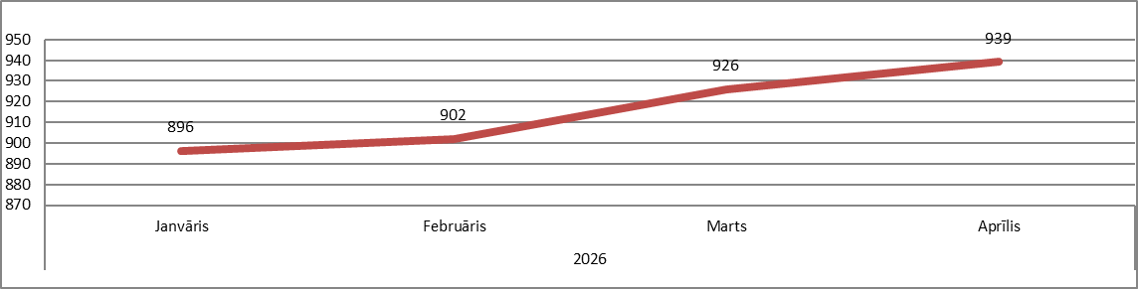

Avots: ARCO REAL ESTATE

Kauguri, Jūrmala

Kauguros 2026. gada aprīlī sērijveida dzīvokļu cenas palielinājās par 1,2 %. Sērijveida dzīvokļu vidējā cena aprīlī – 863 EUR/m². Kopš 2026. gada sākuma dzīvokļu cenas Kauguros augstākas par 4 %.

Sērijveida dzīvokļu vidējās cenas dinamika Jūrmalā, Kauguros, EUR/m²

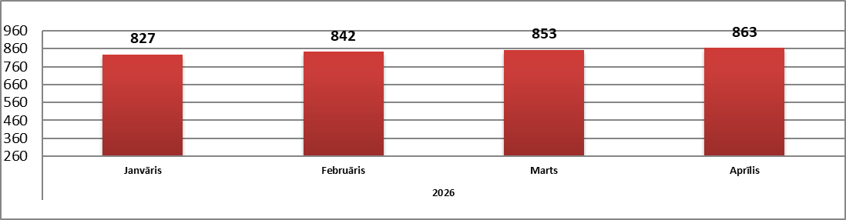

Avots: ARCO REAL ESTATE

Salaspils

2026. gada aprīlī sērijveida dzīvokļu cenas Salaspilī palielinājās par 1,1 %. Dzīvokļu viena kvadrātmetra vidējā cena pieauga līdz 895 EUR/m². Aprīlī sērijveida dzīvokļu cenas Salaspilī bija par 5 % augstākas nekā šā gada sākumā.

Salaspils sērijveida dzīvokļu vidējās cenas dinamika, EUR/m²

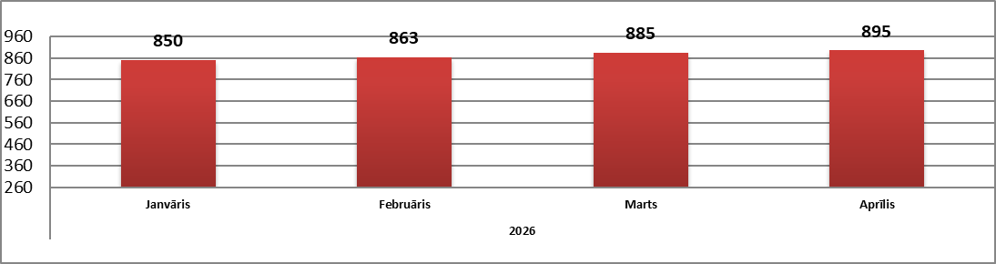

Avots: ARCO REAL ESTATE

Jelgava

Jelgavā dzīvokļu cenas 2026. gada aprīlī palielinājās par 1,1 %. Sērijveida dzīvokļu vidējā cena aprīlī Jelgavā – 791 EUR/m². Jelgavā sērijveida dzīvokļu cenas aprīlī bija par 3 % augstākas nekā 2026. gada sākumā.

Jelgavas sērijveida dzīvokļu vidējās cenas dinamika, EUR/m²

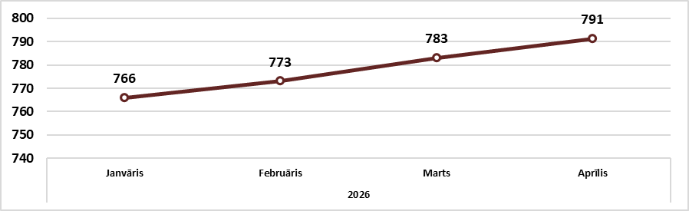

Avots: ARCO REAL ESTATE

